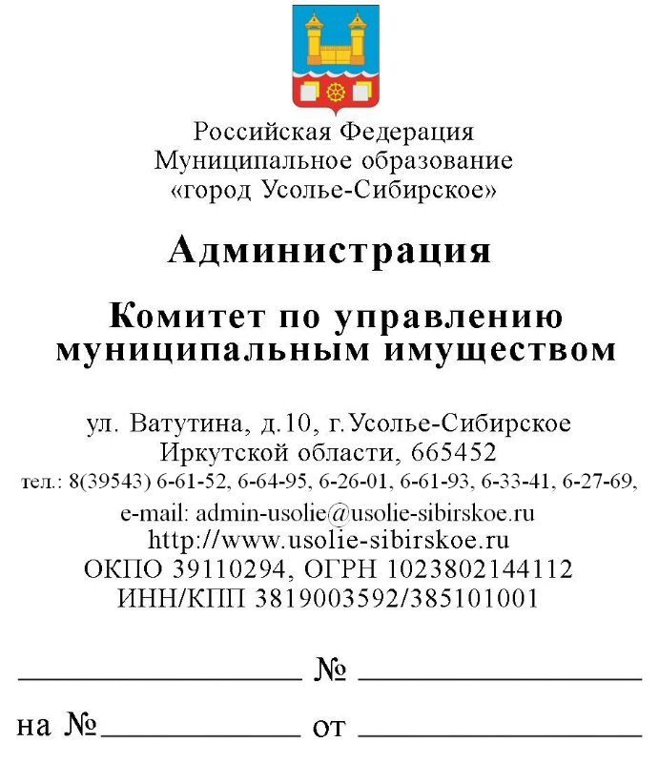
Газета «Официальное Усолье»

Комитет по управлению муниципальным имуществом администрации города Усолье-Сибирское просит опубликовать в ближайшем номере г в газете «Официальное Усолье»:

РЕЗУЛЬТАТЫ ПУБЛИЧНОГО ПРЕДЛОЖЕНИЯ ПО ПРОДАЖЕ МУНИЦИПАЛЬНОГО ИМУЩЕСТВА
На основании Протокола № U22000044040000000137-3 от 31.03.2025 г. о результатах публичного предложения, проводимого в электронной форме 31.03.2025 года:
Лоты публичного предложения:
Номер лота / Наименование лота | Начальная цена за лот | Статус лота
№ 1 - Объект незавершенного строительства, общая площадь застройки 3 354,8 кв. м, степень готовности объекта 46%, к/н 38:31:000004:823, расположенный по адресу: Иркутская область, г. Усолье-Сибирское, ул. Крупской. Совместно с объектом приватизации отчуждается земельный участок с к/н 38:31:000004:1237, площадью 8531 кв. м, расположенный по адресу: Российская Федерация, Иркутская область, городской округ город Усолье-Сибирское, город Усолье-Сибирское, улица Крупской, земельный участок 45б | 7 909 226,67 руб. | Не состоялся- 0 заявок
№ 2 - Нежилое помещение, расположенное на 2-ом этаже 2-х этажного, крупнопанельного нежилого здания площадью 35,4 кв.м. | 1 254 930,00 руб. | Состоялся

Извещение о проведении публичного предложения в электронной форме и документация по проведению публичного предложения в электронной форме размещены на официальном сайте по адресу в сети Интернет: www.torgi.gov.ru и на электронной площадке i.rts-tender.ru процедура № 22000044040000000137.

Согласно протоколу открытия доступа к заявкам на участие в публичном предложении в электронной форме поданы заявки от:
Номер лота / Наименование лота | Наименование участника | ИНН/КПП | Почтовый адрес
№ 2 - Нежилое помещение, расположенное на 2-ом этаже 2-х этажного, крупнопанельного нежилого здания площадью 35,4 кв.м. | Колодкин Вадим Николаевич | 381905635174 | Российская Федерация
№ 2 - Нежилое помещение, расположенное на 2-ом этаже 2-х этажного, крупнопанельного нежилого здания площадью 35,4 кв.м. | ООО "КЕГЛЬ" | 3851024710  385101001 | 665452, Российская Федерация, Иркутская обл., г. Усолье-Сибирское, ул. Менделеева, 6, 6
По результатам рассмотрения заявок на участие в публичном предложении в электронной форме приняты следующие решения:
Допустить к дальнейшему участию в процедуре следующих участников:
Номер лота / Наименование лота | Наименование участника | Входящий номер заявки на лот | Дата и время поступления заявки
№ 2 - Нежилое помещение, расположенное на 2-ом этаже 2-х этажного, крупнопанельного нежилого здания площадью 35,4 кв.м. | Колодкин Вадим Николаевич | 467629/631496 | 22.03.2025 08:35:05
№ 2 - Нежилое помещение, расположенное на 2-ом этаже 2-х этажного, крупнопанельного нежилого здания площадью 35,4 кв.м. | ООО "КЕГЛЬ" | 465724/628879 | 18.03.2025 10:24:46
Отказать в допуске к дальнейшему участию в процедуре следующим участникам: отсутствует

Ставки участников:
Номер лота | Наименование участника | Последняя ставка участника | Время подачи ставки | Номер по результатам ранжирования
№2 | ООО "КЕГЛЬ" | 627 465,00 руб. | 31.03.2025 06:40:44 | 1
Победители:
Номер лота / Наименование лота | Наименование участника | Итоговая цена | Входящий номер заявки на лот | Местонахождение | Дата и время поступления заявки
№ 2 - Нежилое помещение, расположенное на 2-ом этаже 2-х этажного, крупнопанельного нежилого здания площадью 35,4 кв.м. | ООО "КЕГЛЬ" | 627 465,00 руб. | 465724/628879 | 665452, Российская Федерация, Иркутская обл., г. Усолье-Сибирское, ул. Менделеева, 6, 6 | 18.03.2025 10:24:46

До окончания срока подачи заявок на лот № 1 на участие в публичном предложении в электронной форме не было подано ни одной заявки. Публичное предложение по лоту по лоту № 1 в электронной форме признается несостоявшимся.
11. Публичное предложение по лоту № 2 в электронной форме признается состоявшимся.
12. Заключить договор купли-продажи муниципального имущества с победителем ООО «КЕГЛЬ».
13. Настоящий протокол подлежит размещению на сайте www.torgi.gov.ru.

Председателя комитета А.А. Рогова

